Hari Raya Idhul Adha atau Hari Raya Qurban 1442 H yang jatuh pada tanggal 20 Juli 2021 bagi kaum Muslimin di seluruh dunia merupakan Hari Ibadah sebagai sebuah hari yang sangat istimewa dan saat saat yang mulia di sisi Allah SWT. Karena di dalamnya terdapat sebuah nafak tilas perjuangan sang Kholilallah Nabi Ibrahaim AS dalam perjuangan beliau berdakwah menegakkan kalimat Tauhid Tiada Tuhan selain Allah. Keistimewaan lainnya adalah saat Ibrahim diuji Allah untuk meneyembelih anak kesayangannya Ismail AS. Peristiwa ini kemudian diikuti oleh syariat Islam yang dibawa Rasulullah SAW menjadi Hari Raya Idhul Adha atau Hari Raya Qurban.
Seiring dengan perjalanan situasi Pandemi Covid 19 saat ini, penyelenggaraan Hari Raya Qurban 1442/2021 dilaksanakan dengan mematuhi Prokes yang di atur pemerintah, bahwa penyelenggaraan sholat Idul Adha dianjurkan di rumah masing-masing untuk menghindari kerumunan untuk mencegah penularan covid. Termasuk pemotongan hewan Qurban juga dianjurkan di tempat yang resmi di penjagalan atau di tempat tertentu yang tidak mengundang kerumunan orang.

Di lingkungan TNI AD penyaluran Hewan Qurban oleh Kasad Jenderal TNI Andika Perkasa diberikan kepada Organisasi keagamaan yang ada di lingkungan Jakarta Raya seperti NU, Muhammadiyah dan Masjid Istiqlal. Penyerahan hewan Qurban tersebut diberikan Kasad melalui Kadisbintalad bapak Brigjen TNI Adison, SE., M.M pada satu hari sebelum pelaksanaan Hari Raya Idhul Adha. Berikut ini dokumentasi penyerahan Hewan Qurban dari Kasad melalui Kadisbintalad bapak Brigjen TNI Edison, SE., M.M.

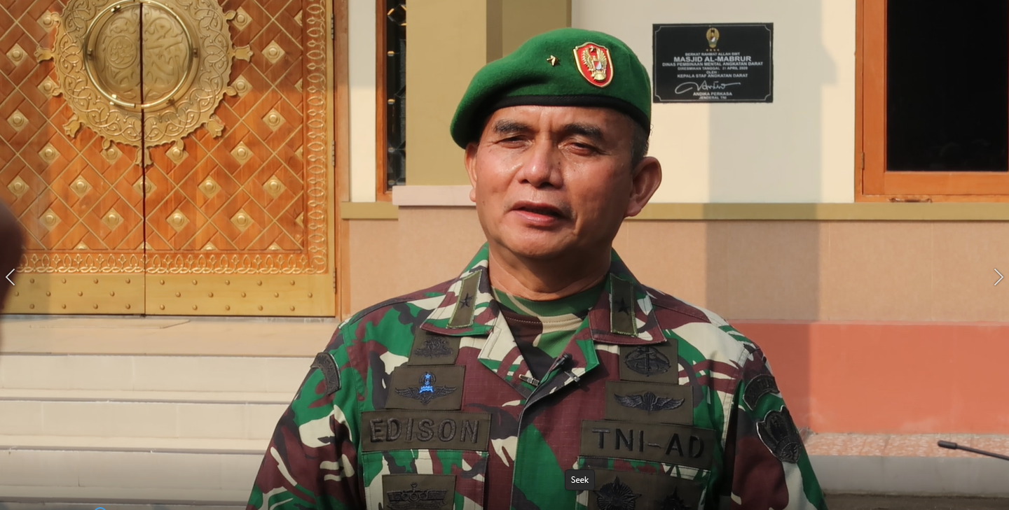
KADISBINTALAD BRIGJEN TNI EDISON, SE., M.M.

